Reunión diaria #06 - 24/04/2024

# Miembros presentes:

* ~~Martinez Valentin Ivan~~
* ~~Diaz Oliverio~~
* ~~Medina Nicolas Lionel~~
* Moreno Vera Cesar Daniel
* ~~Muñoz Alejo Roman~~
* ~~Pavlovich Maximiliano Agustin~~
* ~~Teira Rodriguez Juan Ignacio~~

*Disclaimer: Cada uno de los integrantes debe completar esto*

# Trabajo actual

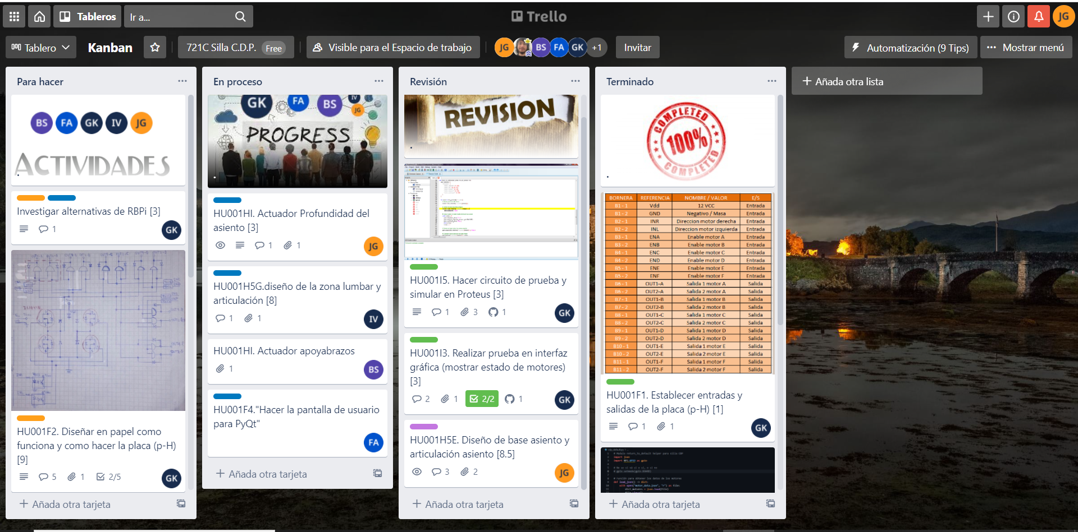

*Disclaimer: Cada uno de los integrantes debe completar esto*

# Expectativa del día:

* cesar moreno, valentín martínez y maximiliano pavlovich seguirán en la búsqueda de sponsors y gente interesada en aportar algo para el proyecto
* Medina y Diaz se encargaran de hablar con el director para aprobar a un sponsor
* El resto del grupo se encargará de arreglar la dirección del samp-e

*Disclaimer: Cada uno de los integrantes debe completar esto*

Tiene que seguirse la siguiente estructura, por ejemplo:

1. Progresar con lo realizado en Solidworks de las partes y las articulaciones en 3D
2. HU001H6F -> Galotto - Actuador Profundidad del asiento
3. HU001H6G -> Sanjurjo- Actuador de los apoyabrazos

# Observación:

En caso de poseer alguna aclaración, puede dejarse en este espacio